Visualiseur

de Fractales de Mandelbrot

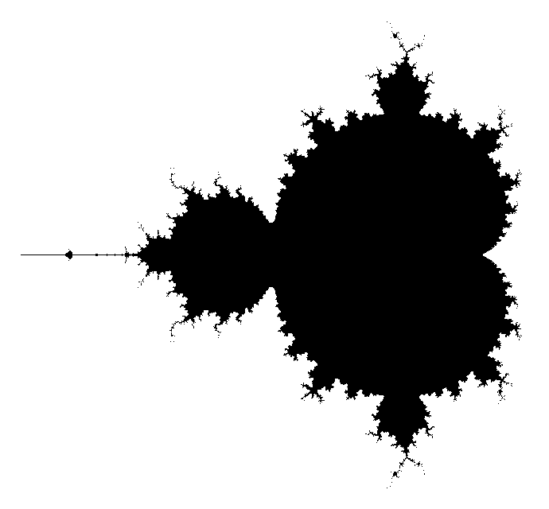

Table des matières

Introduction 3

Présentation du projet 3

Documentations 4

Analyse 5

Les classes utilisées 5

Diagramme des classes 6

Fonctionnement global 7

Les choix techniques 8

Utilisation 9

Mode d’emploi 9

Configuration requise 9

Conclusion 10

Bilan 10

Optimisations envisageables 10

Extensions possibles 10

# Introduction

# 

## Présentation du projet

Le projet correspond à une application java permettant à l’utilisateur de visualiser une fractale de Mandelbrot, en ayant choisi au préalable le nombre d’itération et la couleur, dans une interface graphique.

La fractale affichée est une image.

L’application possède les fonctionnalités suivantes :

* Dessiner une fractale en noir et blanc ou en couleur
* Choisir le nombre d’itérations
* Personnaliser la couleur de la fractale
* Effectuer un zoom avant ou arrière
* Enregistrer le résultat en tant que fichier png
* Charger une image dans l’interface

## Documentations

Les documentations utilisées relatent des algorithmes de calculs de l’ensemble de Mandelbrot et des éléments de programmation des interfaces graphiques du langage Java.

**Algorithmes de Mandelbrot :**

Ensembles de Mandelbrot de de Julia, *Algorithmique et calcul numérique*, José OUIN

http://sdz.tdct.org/sdz/dessiner-la-fractale-de-mandelbrot.html

https://fr.wikipedia.org/wiki/Ensemble_de_Mandelbrot

**Programmation Java (Awt, Swing…) :**

https://docs.oracle.com/javase/7/docs/api/overview-summary.html

# Analyse

## Les classes utilisées

## Diagramme des classes

Une image contenant capture d’écran

Description générée avec un niveau de confiance très élevé

Suivant cette conception, la méthode MVC est remarquable par le fait que la classe **Main** a pour unique but d’appeler une instance de la classe **GraphicWindow** (la fenêtre de l’appli) qui elle-même se charge d’instancier les deux autres classes **Mandelbrot** et **DrawArea** (la zone de dessin)**.**

De ce fait, la classe GraphicWindow assemble les différents composants en utilisant leurs différentes méthodes, à l’aide d’une instance de ces derniers.

Plus précisément et lorsqu’il s’agit de dessiner une fractale, GraphicWindow instancie une zone de dessin, une BufferedImage de la fractale choisie par l’utilisateur (avec les paramètres choisis également), et se charge de transmettre cette image à la zone de dessin qui l’affiche avec la méthode paint().

## Fonctionnement global

## Les choix techniques

# Utilisation

## Mode d’emploi

## Configuration requise

# Conclusion

## Bilan

## Optimisations envisageables

## Extensions possibles